**➁ QUAN HỆ GIỮA GÓC VÀ CẠNH ĐỐI DIỆN TRONG MỘT TAM GIÁC**

**I. KIẾN THỨC CƠ BẢN**

**1. Quan hệ giữa đường vuông góc và đường xiên**

***Định lý 1.*** Trong các đường vuông góc và đường xiên kẻ từ một điểm nằm ngoài một đường thẳng đến đường thẳng đó, đường vuông góc ngắn hơn mọi đường xiên.



**2. Quan hệ giữa các đường xiên và các hình chiếu của chúng**

***Định lý 2.*** Trong hai đường xiên kẻ từ một điểm nằm ngoài một đường thẳng đến đường thẳng đó:

a) Đường xiên nào có hình chiếu lớn hơn thì lớn hơn.



b) Đường xiên nào lớn hơn thì có hình chiếu lớn hơn.



c) Nếu hai đường xiên bằng nhau thì hai hình chiếu bằng nhau; nếu hai hình chiếu bằng nhau thì hai đường xien bằng nhau. 

**II. BÀI TẬP**

**Bài 1:** Cho tam giác ABC cân tại A, kẻ  Trên các đoạn thẳng HD và HC, lấy các điểm D và E sao cho  So sánh các độ dài AD, AE bằng cách xét hai hình chiếu.

**Bài 2:** Cho tam giác  cân tại A. Trên cạnh Bc lấy các điểm D và E sao cho  Gọi M là trung điểm của DE.

a. Chứng minh  b. So sánh các độ dài 

**Bài 3:**  Cho  có  , D nằm giữa A,C ( BD không vuông góc với AC). Gọi E, F là chân các đường vuông góc kẻ từ A, C đến đường thẳng BD. So sánh  với AB và AC.

**Bài 4:**  Cho tam giác  cân tại  Gọi  là chân đường vuông góc kẻ từ  đến  điểm  thuộc cạnh   khác  Chứng minh rằng 

**Bài 5:**  Cho tam giác  không vuông. Kẻ  vuông góc với  tại  kẻ  vuông góc với  tại  Chứng minh rằng 

**Bài 6:**  Cho  vuông tại A, M là trung điểm BA. Vẽ  tại I,  tại K. Chứng minh:

1.  b. 

**Bài 7:**  Cho  có  , I là điểm nằm giữa N, P.

a) Chứng minh MI bé hơn ít nhất một trong 2 cạnh góc vuông.

b) Vẽ  tại H . Trên cạn NP lấy điểm E sao cho  , trên cạnh MP lấy điểm F sao cho  . Chứng minh 

c) Chứng minh rằng trong một tam giác vuông tổng độ dài hai cạnh góc vuông nhỏ hơn tổng độ dài cạnh huyền và chiều cao tương ứng.

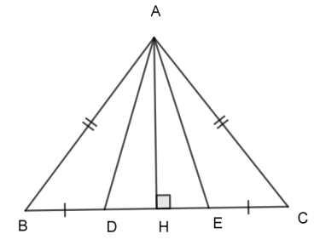**HDG**

**Bài 1:** Đường xiên  nên hình chiếu 

Ta lại có  nên  Hình chiếu  nên đường xiên 

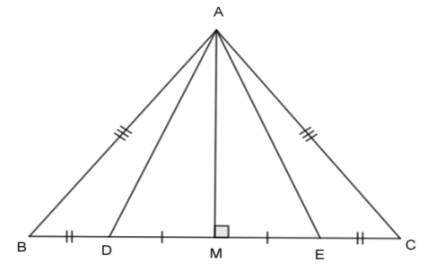**Bài 2:** a)  .

Ta lại có  suy ra 

Vậy 

b) Hình chiếu  nên đường xiên. Hình chiếu  nên đường xiên. Ta có 

**Bài 3:** Vì  vuông tai E nên  

Vì  vuông tại F nên  

Cộng theo vế và ta được

 hay  

****Mặt khác  

Từ và  suy ra .

**Bài 4:**  Ta có  (quan hệ đường vuông góc, đường xiên).

Nếu  thuộc đoạn  do đó 

Nếu  thuộc đoạn 

Bởi vậy 

**Bài 5:**

 vuông tại D nên 

 vuông tại E 

Do đó 

**Bài 6:**

a) Chứng minh được  (cạnh huyền – góc nhọn) 

 vuông tại K  

 vuông tại I  

Cộng theo vế của và được 

 

Vì  vuông tại I nên  

Cộng theo vế cuả và được 

b)  vuông tại M có  

 lần lượt vuông tại I, A  

Mặt khác  vuông tại K nên  

Cộng theo vế của và được  

Từ và suy ra  (đpcm).

**Bài 7:**

a) Giải sử I thuộc NH khi đó 

 có  suy ra 

Tương tự nếu I thuộc NP suy ra .

Vậy MI bé hơn ít nhất một trong 2 cạnh góc vuông.

b) Ta có  (cùng phụ )

 cân tại N.  cân tại M lại có 

Suy ra các góc ở đáy bằng nhau: 

Có 

Gọi S là giao điểm của ME và HF,  có suy ra  hay  tại S

 ( cạnh huyền – cạnh góc vuông)

Suy ra 

 (cạnh – góc – cạnh). Suy ra 

 (cạnh – cạnh – cạnh)

c) Ta cần chứng minh . Đặt 

Giải sử 

Bình phương 2 vế ta có







(pitago và )

** (**luôn đúng**)**

Vậy là đúng hay … (đpcm)